Конспект занятия по художественной литературе в средней группе на тему чтение русской народной сказки «У Солнышка в гостях».
Цель: формирование у детей интереса к чтению.
Задачи:
- Формировать желание оказывать помощь, нуждающимся в ней.
- Развивать умение слушать и понимать услышанное.
- Воспитывать интерес и любовь к устному народному творчеству.
Материалы: русская народная сказка «У Солнышка в гостях».
Ход занятия.
Организационный момент.
Воспитатель:
Оно по небу гуляет
И за тучки исчезает,
В ночь уйдет за горизонт,
Отдыхать оно идет.
Утром снова возвратится,
У него лучи, как спицы,
Отражаются в воде
И в колодце, и в ведре.
Блики спрятались у донца,
Освещает Землю...
О чем эта загадка?
Солнышко приносит людям и всем живым существам на Земле тепло и свет. Летом солнце светит дольше и ярче.
Тучка прячется за лес,
Смотрит солнышко с небес
И такое чистое,
Доброе, лучистое.
Если б мы его достали
С ним бы вместе поиграли.
Предлагаю послушать русскую народную сказку «У Солнышка в гостях»
(чтение или прослушивание аудио сказки).

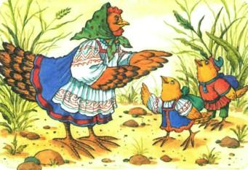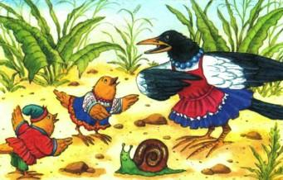
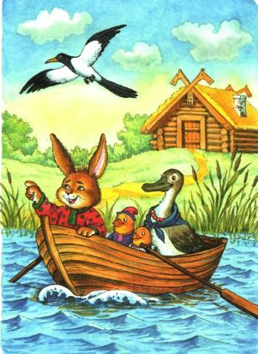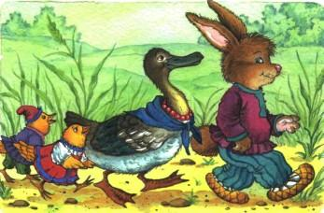

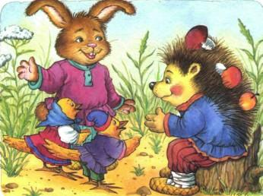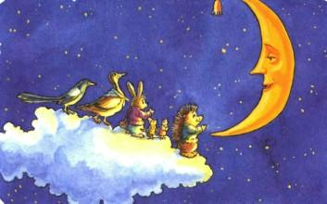
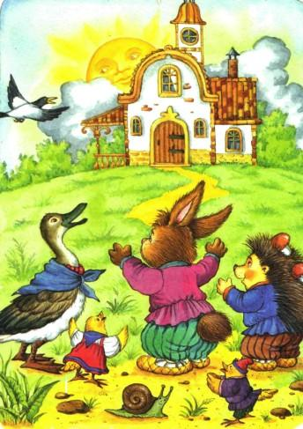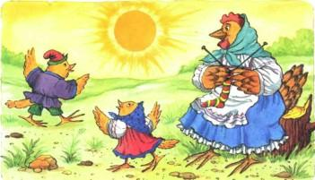
Давайте нарисуем главного героя сказки – Солнышко. Пусть у каждого оно будет свое.
Итог занятия: как называлась сказка, которую мы прослушали? О чем эта сказка? Перечислите, кто спасал Солнышко. Почему Солнышко не светило несколько дней?
Спасибо за внимание!

